

**Об утверждении регламента государственной услуги "Выдача документов о прохождении подготовки, повышении квалификации и переподготовке кадров отрасли здравоохранения"**

***Утративший силу***

Постановление акимата Мангистауской области от 04 ноября 2015 года № 340. Зарегистрировано Департаментом юстиции Мангистауской области от 27 ноября 2015 года № 2888. Утратило силу постановлением акимата Мангистауской области от 28 ноября 2017 года № 283

      Сноска. Утратило силу постановлением акимата Мангистауской области от 28.11.2017 № 283 (вводится в действие по истечении десяти календарных дней после дня его первого официального опубликования).  
      Примечание РЦПИ.  
      В тексте документа сохранена пунктуация и орфография оригинала.

      В соответствии с Законом Республики Казахстан от 15 апреля 2013 года "О государственных услугах" акимат области **ПОСТАНОВЛЯЕТ:**

      1. Утвердить прилагаемый регламент государственной услуги "Выдача документов о прохождении подготовки, повышении квалификации и переподготовке кадров отрасли здравоохранения".

      2. Государственному учреждению "Управление здравоохранения Мангистауской области" (Бектубаев Р.Ф.) обеспечить официальное опубликование данного постановления в информационно-правовой системе "Әділет" и в средствах массовой информации, размещение на интернет-ресурсе акимата Мангистауской области.

      3. Контроль за исполнением настоящего постановления возложить на заместителя акима области Нургазиеву Б.Г.

      4. Настоящее постановление вступает в силу со дня государственной регистрации в органах юстиции и вводится в действие по истечении десяти календарных дней после дня его первого официального опубликования.

|  |  |
| --- | --- |
| Аким области | А. Айдарбаев |

      "СОГЛАСОВАНО"

      руководитель государственного учреждения

      "Управление здравоохранения

      Мангистауской области"

      Р.Ф. Бектубаев

      04 ноябрь 2015 год

|  |  |
| --- | --- |
|  | Утвержден постановлением акимата Мангистауской области от 04 ноября 2015 года № 340 |

**Регламент государственной услуги**  
**"Выдача документов о прохождении подготовки, повышении квалификации и переподготовке кадров отрасли здравоохранения" 1. Общие положения**

      1. Государственная услуга "Выдача документов о прохождении подготовки, повышении квалификации и переподготовке кадров отрасли здравоохранения" (далее – государственная услуга) оказывается организациями образования в области здравоохранения (далее – услугодатель).

      Прием заявления и выдача результата оказания государственной услуги осуществляется через услугодателя.

      2. Форма оказания государственной услуги – бумажная.

      3. Результат оказания государственной услуги – документы о прохождении подготовки, повышении квалификации и переподготовке кадров отрасли здравоохранения в соответствии с видами и формами документов об образовании государственного образца.

**2. Описание порядка действий структурных подразделений (работников) услугодателя в процессе оказания государственнойуслуги**

      4. Основанием для начала процедуры (действия) по оказанию государственной услуги является получение услугодателем заявления и иных документов от услугополучателя (либо его представителя по доверенности), предусмотренных в пункте 9 Стандарта государственной услуги, утвержденного приказом Министра здравоохранения и социального развития Республики Казахстан Республики Казахстан от 28 апреля 2015 года № 297 "Выдача документов о прохождении подготовки, повышении квалификации и переподготовке кадров отрасли здравоохранения" (зарегистрирован в Реестре государственной регистрации нормативных правовых актов за № 11303).

      5. Содержание каждой процедуры (действия), входящей в состав процесса оказания государственной услуги, длительность его выполнения:

      1) прием и регистрация документов ответственным исполнителем учебной части услугодателя – 30 (тридцать) минут;

      2) рассмотрение документов услугополучателя и указание для разработки проекта приказа заместителем руководителя услугодателя – 30 (тридцать) минут;

      3) подготовка проекта приказа для выдачи документа о прохождении подготовки, повышении квалификации и переподготовки кадров ответственным работником учебной части услугодателя - 30 (тридцать) минут;

      4) подписания руководителем приказа и результата оказания государственной услуги – 1 (один) рабочий день;

      5) выдача услугополучателю результата оказания государственной услуги - 15 (пятнадцать) рабочих дней.

      6. Результат процедуры (действия) по оказанию государственной услуги, который служит основанием для начала выполнения следующей процедуры (действия):

      1) регистрация документов, необходимых для оказания государственной услуги в учебной частии передача их заместителю руководителя услугодателя;

      2) резолюция заместителя руководителя услугодателя;

      3) подписание приказа и документа о прохождении подготовки, повышении квалификации и переподготовки кадров отрасли здравоохранения руководителем услугодателя;

      4) подпись в журнале услугодателя о получении результата оказания государственной услуги услугополучателем.

**3. Описание порядка взаимодействия структурных подразделений (работников) услугодателя в процессе оказания государственной услуги**

      7. Перечень структурных подразделений (работников) услугодателя, которые участвуют в процессе оказания государственной услуги:

      1) ответственный работник учебной части услугодателя;

      2) заместитель руководителя услугодателя;

      3) руководитель услугодателя.

      8. Описание последовательности процедур (действий) между структурными подразделениями (работниками) услугодателя с указанием длительности каждой процедуры (действия):

      1)ответственный работник учебной части услугодателя производит прием и регистрацию документов – 30 (тридцать) минут;

      2) заместитель руководителя услугодателя рассматривает документы услугополучателя и передает ответственному работнику учебной частидля разработки проекта приказа - 30 (тридцать) минут;

      3) ответственный работник учебной части услугодателя готовит проект приказа для выдачи документа о прохождении подготовки, повышения квалификации и переподготовки кадров - 30 (тридцать) минут;

      4) руководитель услугодателя подписывает приказ и документ о прохождении подготовки, повышении квалификации и переподготовки кадров отрасли здравоохранения и передает на регистрацию ответственному работнику учебной части для выдачи услугополучателю результата оказания государственной услуги - 1(один) рабочий день;

      5) ответственный работник учебной части услугодателя регистрирует и нарочно передает результат оказания государственной услуги после подписание услугополучателя в журнале учета - при прохождении подготовки 14 (четырнадцать) рабочих дней, при повышении квалификации и переподготовке 2 (два) рабочих дня, со дня принятия решения итоговой Государственной аттестационной комиссии (квалификационной комиссии) или руководителя услугодателя.

      9. Подробное описание последовательности процедур (действий), взаимодействий структурных подразделений (работников) услугодателя в процессе оказания государственной услуги, а также описание порядка взаимодействия с иными услугодателями в процессе оказания государственной услуги отражается в справочнике бизнес-процессов оказания государственной услуги согласно приложению к настоящему регламенту государственной услуги "Выдача документов о прохождении подготовки, повышения квалификации и переподготовке кадров отрасли здравоохранения". Справочник бизнес-процессов оказания государственной услуги размещается на интернет-ресурсе услугодателя.

|  |  |
| --- | --- |
|  | Приложение к регламенту государственной услуги "Выдача документов о прохождении подготовки, повышения квалификации и переподготовке кадров отрасли здравоохранения" |
|  |  |

**Справочник бизнес – процессов оказания государственной услуги**  
**"Выдача документов о прохождении подготовки, повышении квалификации и переподготовке кадров отрасли здравоохранения"**

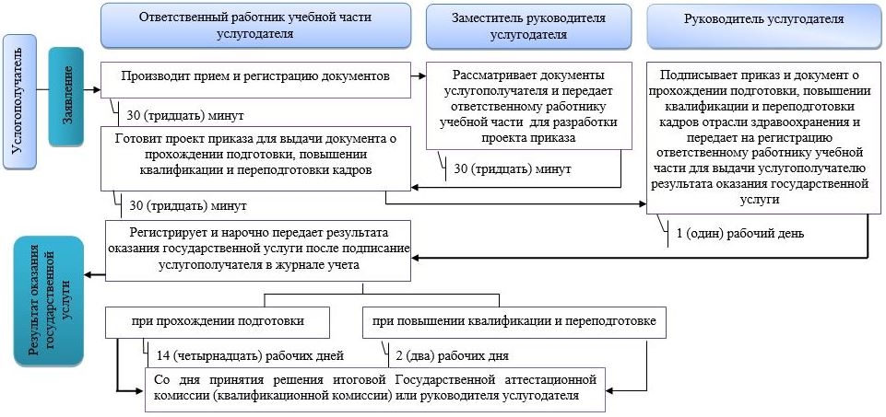

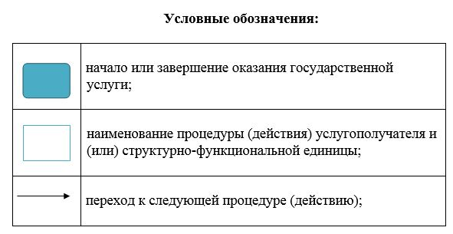

© 2012. РГП на ПХВ «Институт законодательства и правовой информации Республики Казахстан» Министерства юстиции Республики Казахстан